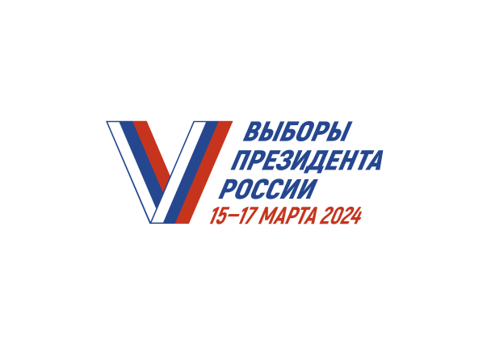Уважаемые жители

Котовского муниципального района

Волгоградской области!

**С 17 февраля по 7 марта** члены участковых избирательных комиссий проведут адресное информирование жителей нашего района о выборах Президента Российской Федерации, голосование на которых состоится 15, 16 и 17 марта 2024 года.

Члены УИК расскажут о дате, времени, месте, формах голосования, возможности проголосовать на дому при наличии уважительной причины, о зарегистрированных кандидатах, а также ответят на вопросы избирателей и вручат информационные материалы.

**График проведения обходов:** в рабочие дни (понедельник – пятница) – с 10 час. 00 мин. до 20 час. 00 мин;

в выходные дни (суббота, воскресенье), 23 февраля 2024 г. – с 10 час. 00 мин. до 18 час.00 мин.

Узнать члена участковой комиссии можно будет по специальной экипировке с символикой избирательной кампании по выборам Президента России. При себе у каждого члена участковой комиссии будет удостоверение.